**移动端司机功能需求说明书**

# 司机整体流程模块

司机的主要功能模块可以分为三个部分：个人信息、我的任务、基础功能。

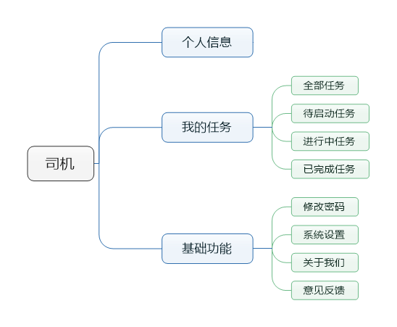

# 各模块功能详细说明

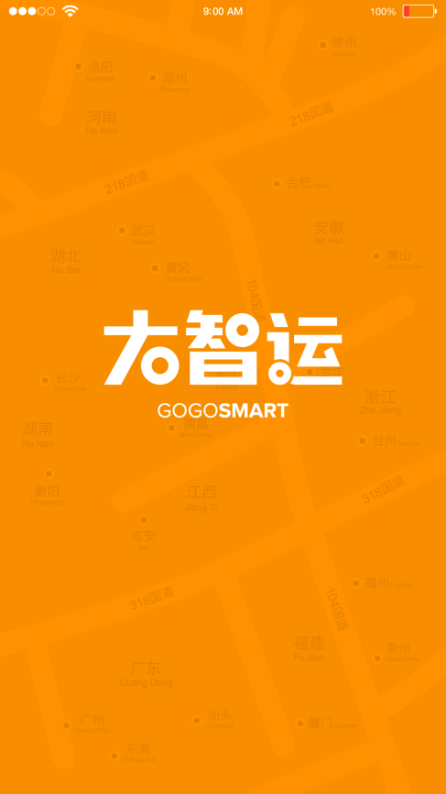

* 打开大智运APP，首先展示启动页。

# 登录过度页

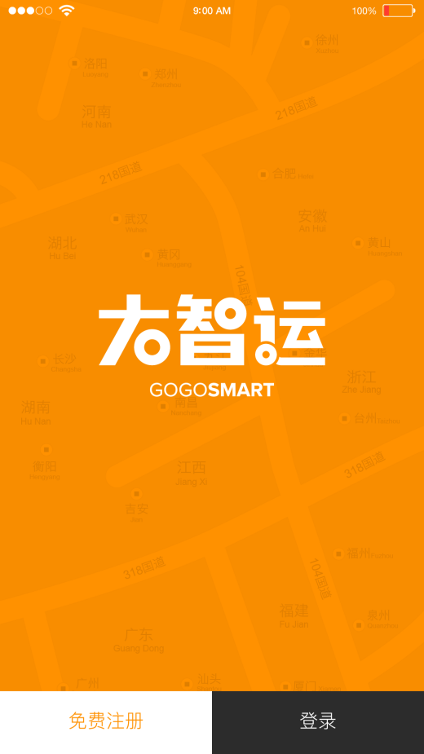

* 启动页展示结束后，进入注册登录页面。页面左下角是免费注册按钮、右下角是登录按钮。
* 如果已经注册过的用户，可以点击登录按钮。
* 如果没有注册过的用户，可以点击免费注册按钮。

## 1.1登录页面

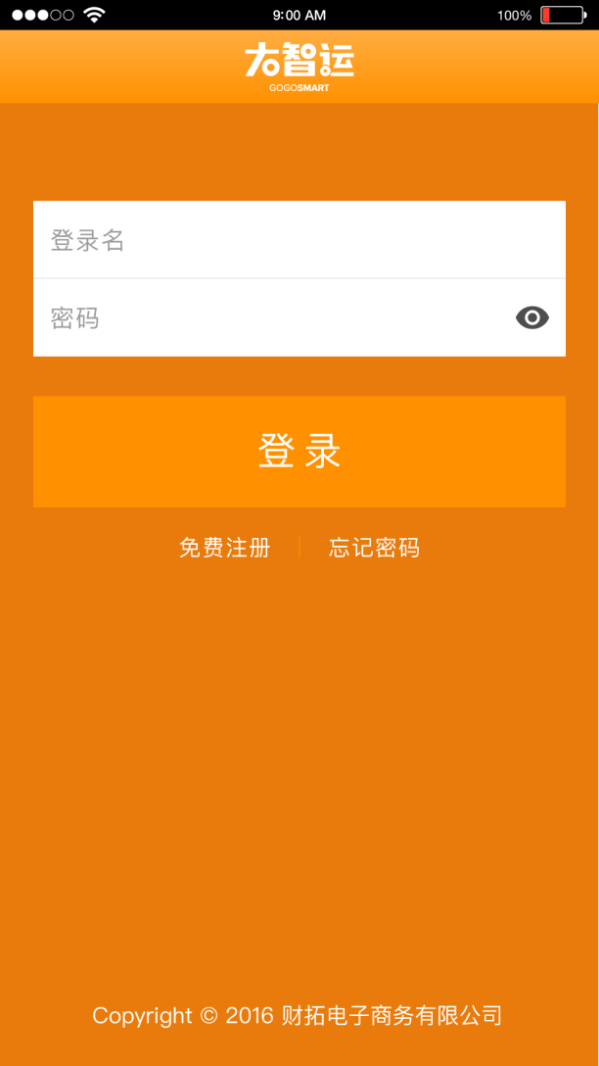

* 点击登录按钮，进入登录页面。
* 页面明细显示：登录名输入框（沉底文字：用户名（手机号））、密码输入框（沉底文字：密码）、显示密码按钮、登录按钮、免费注册按钮、忘记密码按钮。
* 点击用户名输入框，输入登录手机号码，如果输入数字小于11位时离开输入框，则会提示：您输入的手机号码不正确。
* 点击密码输入框，输入密码。
* 点击密码显示按钮，显示具体密码，再次点击，显示星号。
* 点击登录按钮，如果用户名或者密码错误，则提示：您输入的用户名或密码有误，请重新输入；如果正确，则登录成功，跳转到首页，首页默认抢单-待调度任务页面。
* 首次登录成功后，在同一个设备上记录登录状态，下次再启动APP，默认已登录。
* 当用户在手机端登录以后，如其退出登录，再次进入app登录页面时，用户名一栏默认显示上次登录的用户手机号。
* 点击注册，跳转至注册页面。
* 点击忘记密码，跳转至忘记密码页面。

## 1.2忘记密码

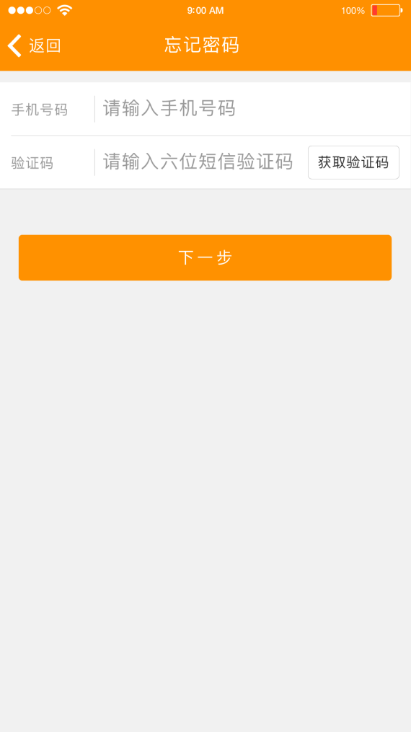

* 点击忘记密码，进入忘记密码页面。
* 页面明细：页面名称（忘记密码）、返回按钮、手机号码输入框、验证码输入框、获取验证码按钮、下一步按钮（未输入手机号码时置灰）。
* 点击返回按钮，返回到登录页面。
* 手机号码输入框：沉底文字是请输入手机号码。
* 点击获取验证码，输入手机号码位数不正确，提示：您输入的手机号码不正确；手机号码输入正确，点击获取验证码，给手机发送验证码，获取验证码按钮字样变为59S后再次获取。
* 验证码输入框：沉底文字为“请输入六位短信验证码”，点击输入框，沉底文字消失，输入获取的验证码。
* 点击下一步按钮，未输入手机号时，提示：您还没有输入手机号呢；未输入验证码时，提示：您还没有输入验证码呢；输入的验证码位数不正确；点击下一步按钮，提示：您输入的验证码不正确；所有都没有问题，点击下一步按钮，进入密码设置页面。

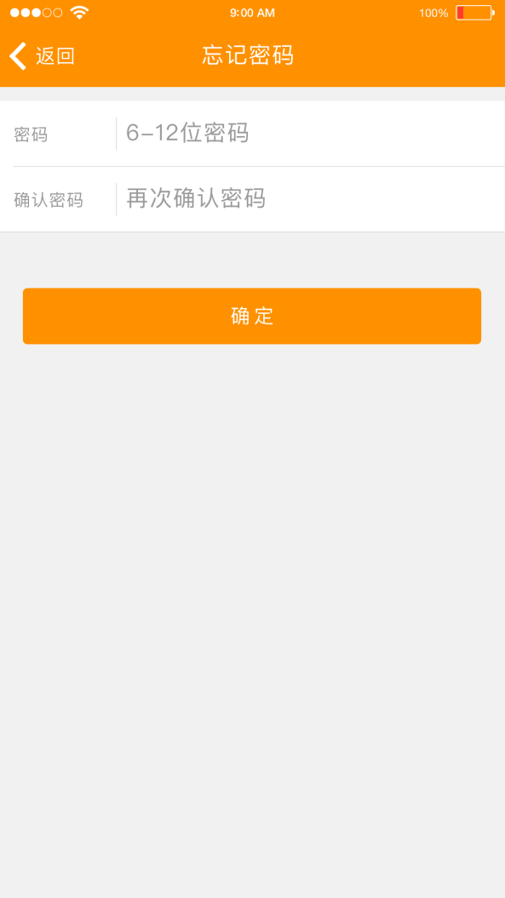

* 页面明细显示：页面名称（忘记密码）、返回按钮、密码输入框、确认密码输入框、确定按钮。
* 输入密码：沉底文字是6-16位密码，如果输入少于6位，大于16位的密码，弹出提示语：您输入的密码位数不正确，请重新输入。
* 确认密码：沉底文字是再次确认密码，如果输入少于6位，大于16位的密码，弹出提示语：您输入的密码位数不正确，请重新输入。
* 点击确认，如果两次输入的密码一致，则密码修改成功，弹出成功提示：您已成功修改密码，页面跳转到登录页面。如果两次输入的密码不一致，则页面不跳转，并弹出提示语：您输入的密码与前后不一致。

## 1.3司机端首页

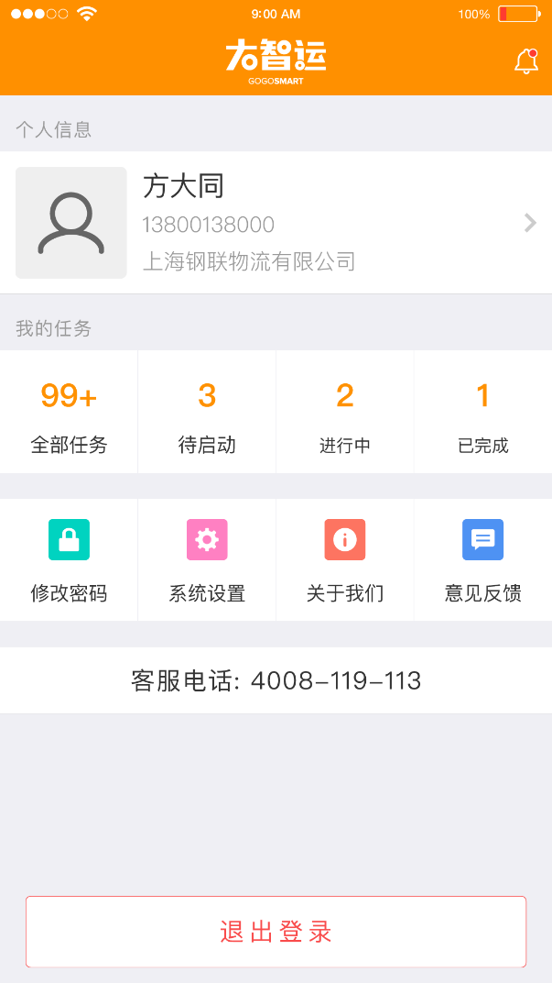

* 明细显示：个人信息（姓名、电话、公司）、我的任务（全部任务、待启动、进行中、已完成）、修改密码、系统设置、关于我们、意见反馈、客服电话、退出登录。

# 2.我的任务

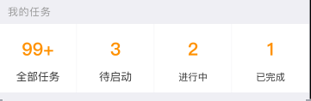

* 明细显示：显示任务数量、任务分类名称，数量超过99则显示99+。
* 点击全部任务，跳转至全部任务列表页。
* 点击待启动，进入待启动任务列表页。
* 点击进行中，进入进行中任务列表页。
* 点击已完成，进入已完成任务列表页。

## 2.1全部任务

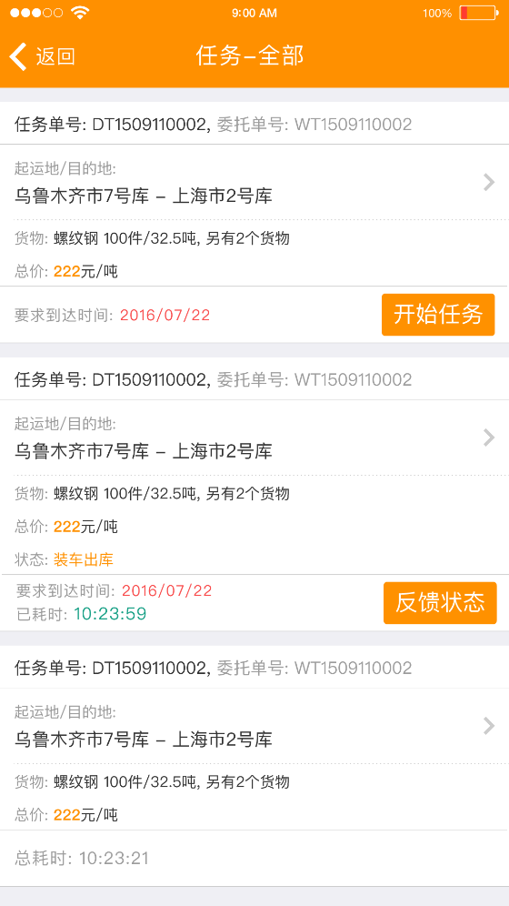

* 点击全部任务，进入全部任务列表页。
* 页面明细显示：页面名称（任务—全部）、返回按钮、待启动任务信息、进行中任务信息、已完成任务信息。
* 排序方式：按照调度时间倒序排列。
* 待启动任务信息明细显示：任务单号、委托单号、起运地/目的地、货物、总价、要求到达时间、开始任务按钮、页面跳转按钮。
* 进行中任务信息明细显示：任务单号、委托单号、起运地/目的地、货物、总价、状态、要求到达时间、已耗时、反馈状态按钮、页面跳转按钮。
* 已完成任务信息明细显示：任务单号、委托单号、起运地/目的地、货物、总价、总耗时、页面跳转按钮。
* 起运地/目的地：显示城市+仓库名称。
* 货物：品名、件数、重量、另有X个货物(X表示各线路货物总数量-1），其中品名、件数、重量取第一个货物的品名、件数、重量。
* 总价：单位是（元/吨），取到小数点后两位。
* 要求送达时间：显示为yyyy/mm/dd。
* 状态：当前任务节点状态，没有开始节点状态更新的显示尚未开始。
* 已耗时：显示格式为 dd:hh:mm，从开始任务那一刻起至当前时间差。
* 总耗时：显示格式为 dd:hh:mm，取开始任务到到货签收节点的时间差。
* 开始任务按钮：点击开始任务按钮，从页面底部弹出批量启动任务页面。
* 反馈状态按钮：点击反馈任务按钮，进入“物流状态”页面。
* 页面跳转按钮：点击跳转至各条信息的详情页面。
* 页面没有数据时，显示：您暂时还没有任务。

## 2.2待启动任务

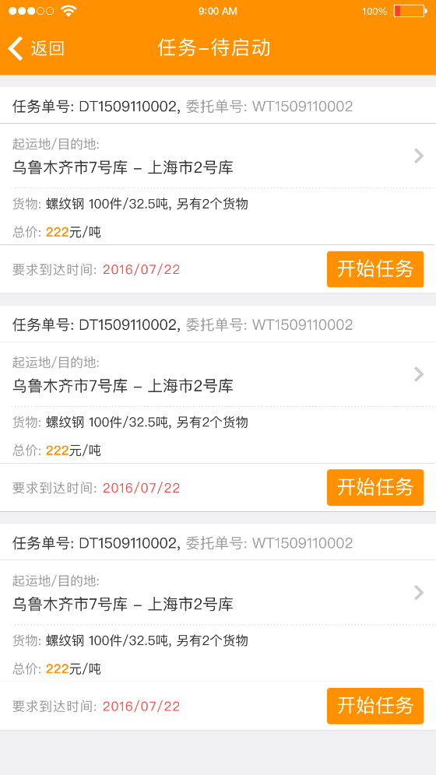

* 点击待启动任务，进入到待启动任务列表页。
* 页面明细显示：页面名称（任务—待启动）、返回按钮、任务单号、委托单号、起运地/目的地、货物、总价、要求到达时间、开始任务按钮、页面跳转按钮。
* 排序方式：调度完成时间倒序排列，批量调度的按照任务单号倒序排列。
* 返回按钮：点击返回按钮，返回上一页。
* 起运地/目的地：显示城市+仓库名称。
* 货物：品名、件数、重量、另有X个货物(X表示该任务货物总数量-1），其中品名、件数、重量取第一个货物的品名、件数、重量。
* 总价：单位是（元/吨），显示到小数点后两位。（删除）
* 要求送达时间：显示为yyyy/mm/dd。
* 开始任务按钮：点击开始任务按钮，从页面底部弹出批量启动任务页面。
* 页面跳转按钮：点击跳转至待启动任务的详情页面。

### 2.2.1待启动任务详情页

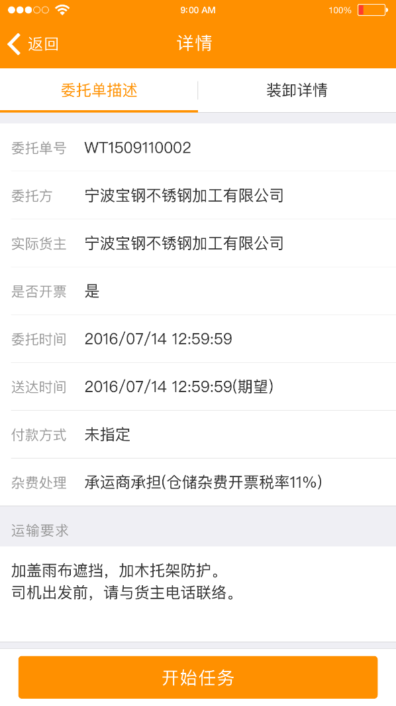 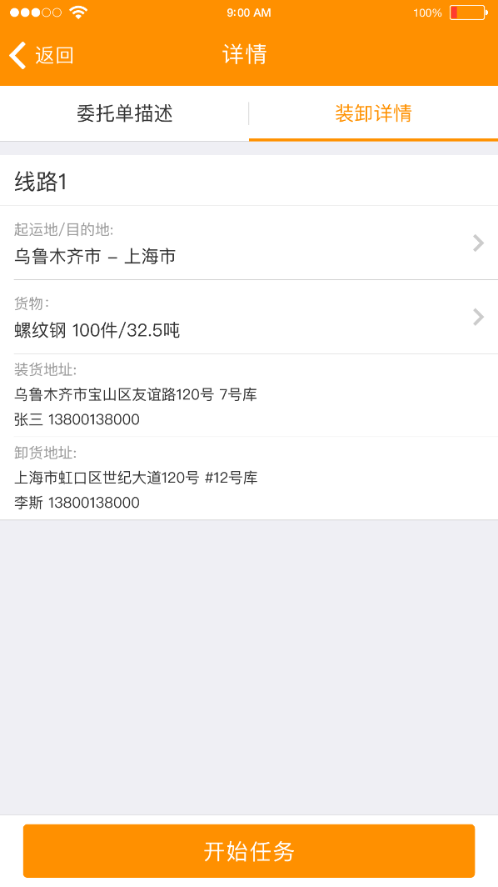

* 点击待启动任务列表页—页面跳转按钮，进入待启动任务详情页，详情页分为委托单描述和装卸详情，默认优先显示装卸详情，页面明细显示：页面名称（详情）、返回按钮（返回上一页）、委托单描述和装卸详情切换按钮。
* 委托单描述明细显示：委托单号、委托方（显示）、实际货主、是否开票、委托时间、送达时间、付款方式、杂费处理、运输要求、开始任务按钮。
* 装卸详情明细显示：线路名称、地运抵/目的地（只显示城市名称）、货物（品名、件数、重量、另有X个货物(X表示各线路货物总数量-1），其中品名、件数、重量取第一个货物的品名、件数、重量，此处只显示该线路下的货物）、装货地址、装货联系人姓名和电话、卸货地址、卸货联系人姓名和电话、开始任务按钮、另外在起运地/目的地、货物详情处分别有跳转按钮。
* 点击起运地/目的地处跳转按钮区域，查看线路。
* 点击货物处跳转按钮，进入货物详情页。

### 2.2.2批量启动任务

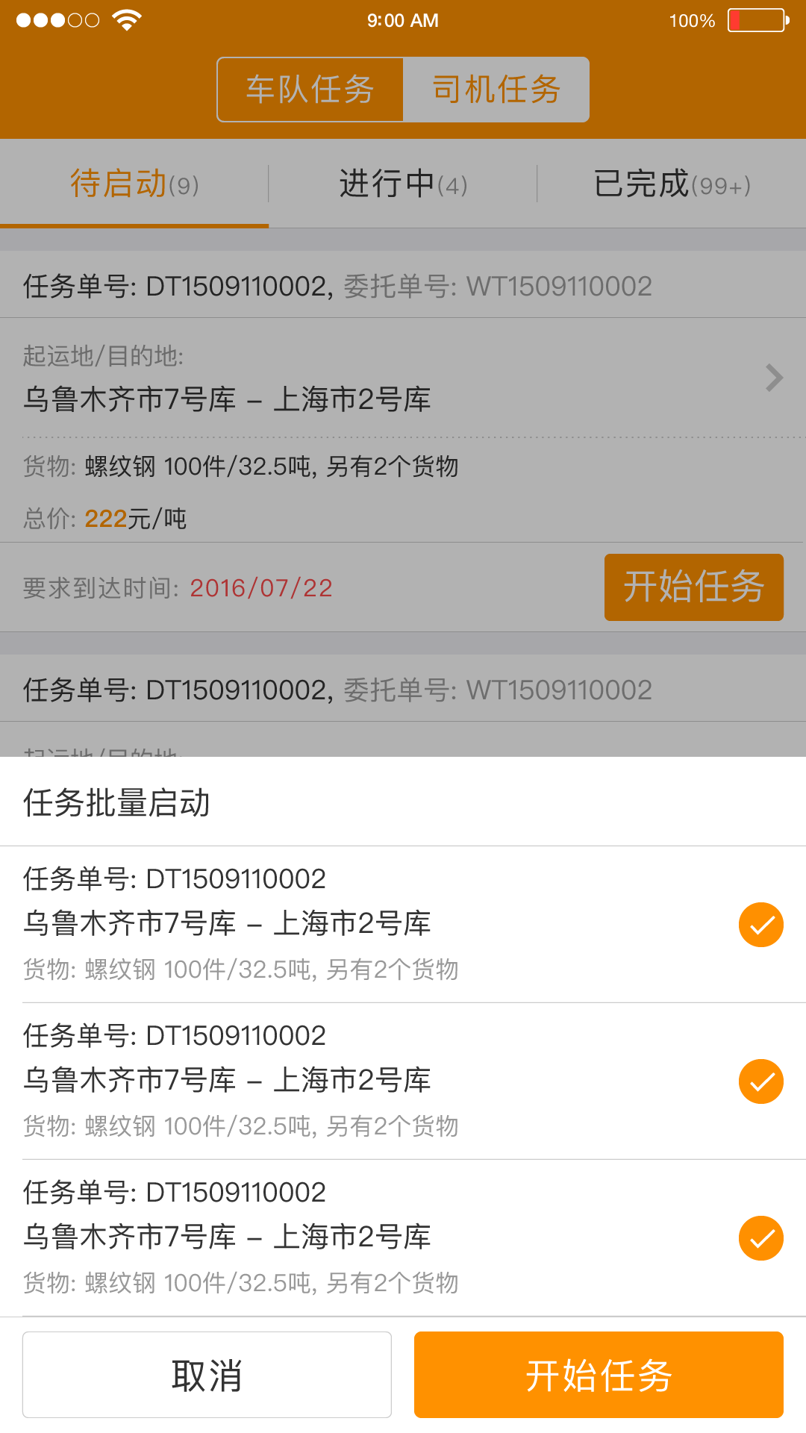

* 点击待启动任务列表页—开始任务按钮和点击待启动任务详情页——开始任务按钮，从页面底部弹出“任务批量启动”对话框。（批量调度的任务单）
* 明细显示：对话框名称（任务批量启动）、任务单号、起运地（城市名称+仓库名称）-目的地（城市名称+仓库名称）、货物、选择按钮、取消按钮、开始任务按钮。
* 点击取消，则页面回到之前的页面（刷新后的列表页和未刷新的详情页）。
* 选择需要批量启动的任务，点击“开始任务”按钮，任务启动成功，弹出提示“您已成功批量启动任务”，并自动跳转至刷新后的待启动任务列表页。不选择批量启动的任务，点击开始任务，提示：您还没有选择需要批量启动的任务呢。
* 点击非批量调度的任务单的开始任务按钮，弹出提示框，显示：确定开启任务吗，取消按钮和确认按钮。点击取消按钮，返回页面；点击确认按钮，任务启动成功，页面刷新并提示：任务启动成功。

## 2.3进行中任务

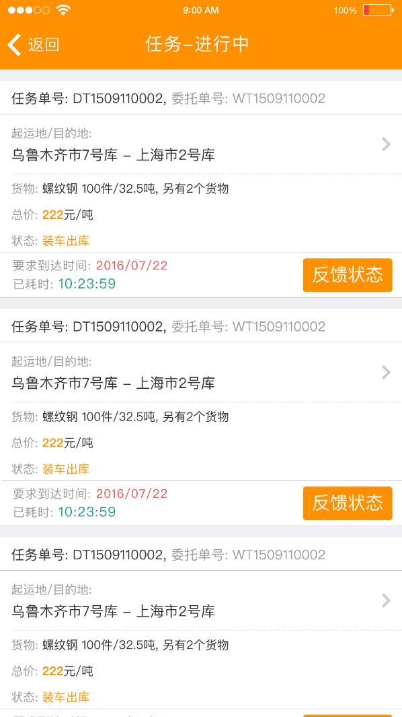

* 点击进行中任务，进入到进行中任务列表页。
* 明细显示：任务单号、委托单号、起运地/目的地、货物、总价（删除）、状态、要求到达时间、已耗时、页面跳转按钮、反馈状态按钮。
* 排序方式：按开启任务的时间倒序排列，批量开启任务的按照任务单号倒序排列。
* 起运地/目的地：显示城市+仓库名称。
* 货物明细：名、件数、重量、另有X个货物(X表示该任务货物总数量-1），其中品名、件数、重量取第一个货物的品名、件数、重量。
* 状态：当前任务节点状态，如果没有，则显示尚未开始。
* 要求送达时间：显示为yyyy/mm/dd。
* 已耗时：显示格式为 dd:hh:mm，从开启任务时就开始计时。
* 页面跳转按钮：点击进入进行中任务的详情页。
* 反馈状态按钮：点击进入任务物流状态页面。

### 2.3.1进行中任务详情页

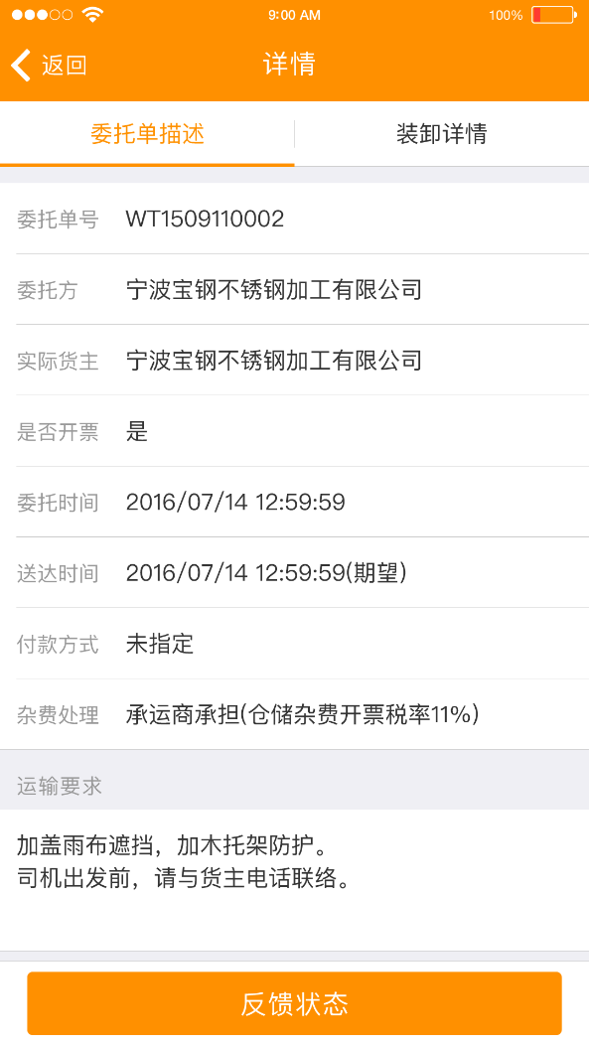　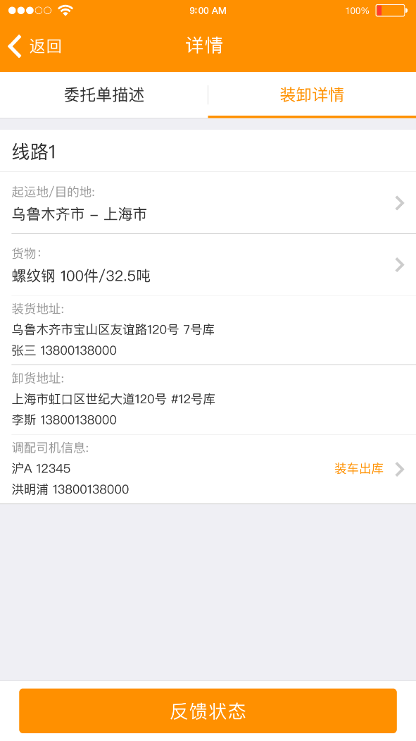

* 点击进行中任务列表页—页面跳转按钮，进入进行中任务详情页，详情页分为委托单描述和装卸详情，默认优先显示装卸详情，页面明细显示：页面名称（详情）、返回按钮（返回上一页）、委托单描述和装卸详情切换按钮。
* 委托单描述明细显示：委托单号、委托方（显示）、实际货主、是否开票、委托时间、送达时间、付费方式、杂费处理、运输要求，底部标题栏为反馈状态按钮。
* 装卸详情明细：线路名称、地运抵/目的地、货物（品名、件数、重量、另有X个货物(X表示该任务货物总数量-1），其中品名、件数、重量取第一个货物的品名、件数、重量）、装货地址、装货联系人姓名和电话、卸货地址、卸货联系人姓名和电话、调配司机信息（车牌号、司机姓名和电话）、物流状态(可以点击查看修改)、另外在起运地/目的地、货物详情、调配司机信息处分别有跳转按钮。
* 点击反馈状态按钮，进入到物流状态页面。

### 2.3.2任务物流状态

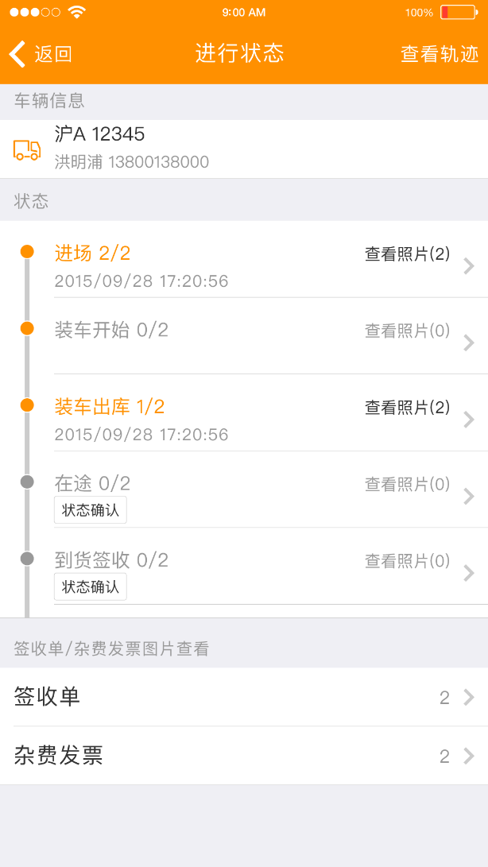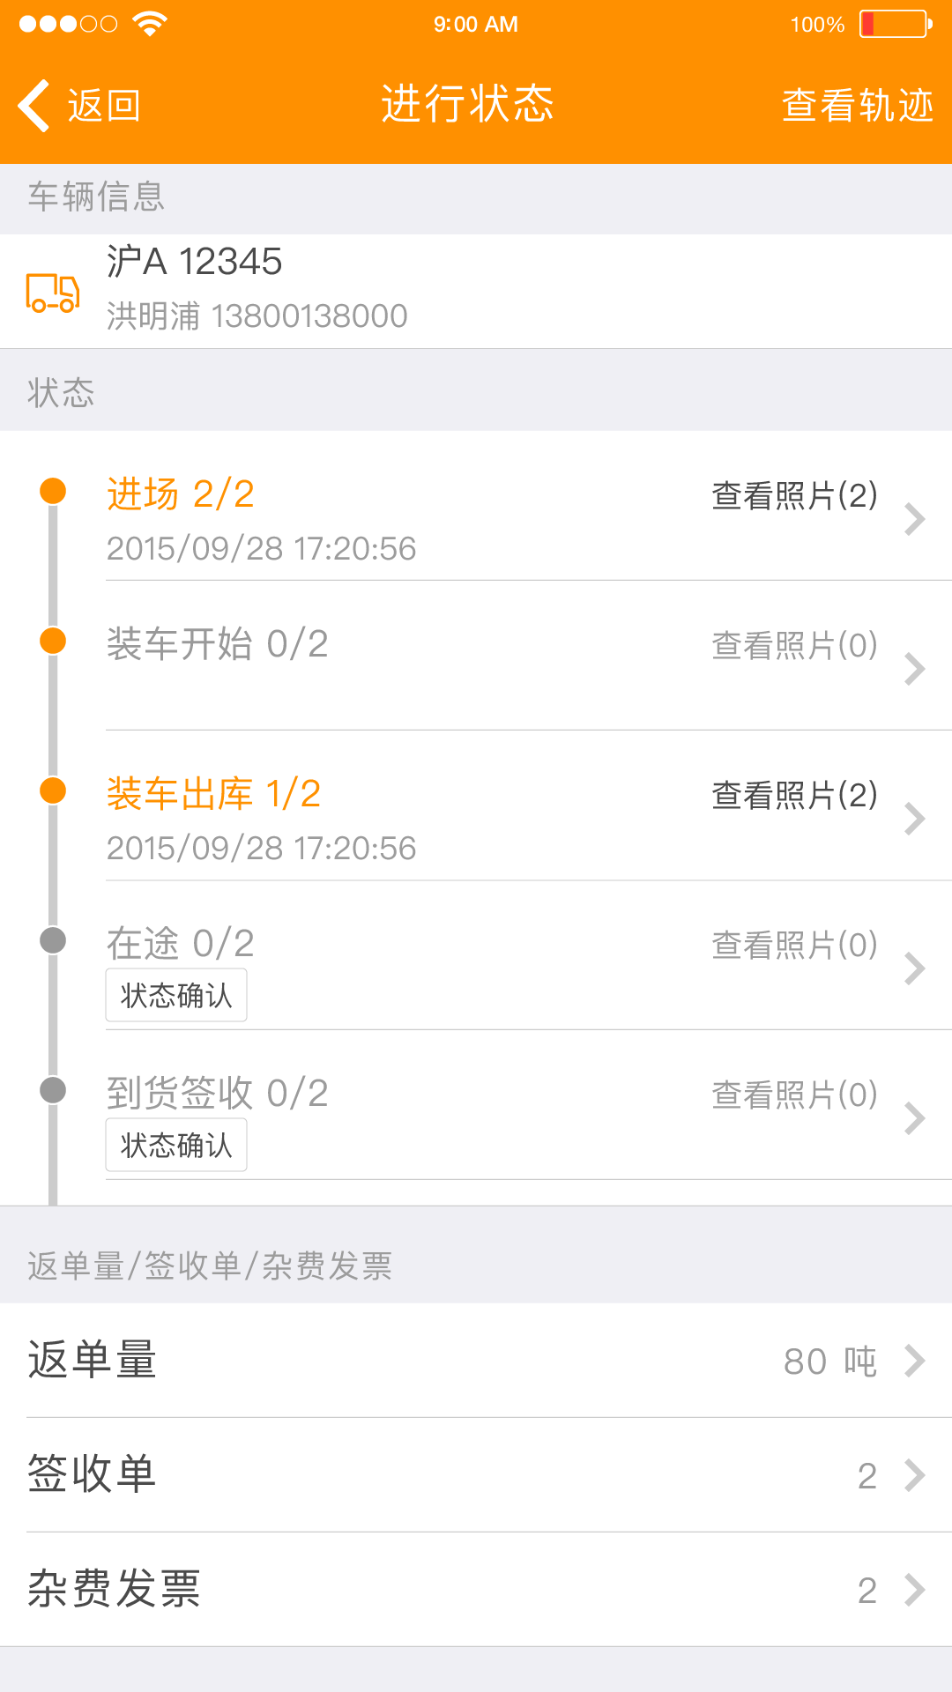

* 点击反馈状态按钮，跳转至物流状态详情页。
* 显示明细:页面名称（物流状态）、返回按钮、查看轨迹、车辆信息、状态、签收单/杂费发票图片查看、添加、修改。
* 返回按钮：点击返回上一页。
* 点击查看轨迹，进入轨迹跟踪页面。
* 车辆信息：车牌号、司机姓名和电话。
* 状态：节点状态为后台匹配，在每个节点的下面有一个状态确认的按钮，还有查看图片（X）按钮，其中X代表上传的图片数量，可点击查看图片。前面节点没有点击的状态下，后面的节点可以点击；但后面的节点点击完、前面的节点不能再点击了。
* 签收单：显示当前已上传签收单图片数量，如果数量为0，则点击进入签收单上传页面，如果数量不为0，则点击进入签收单详情页。
* 杂费发票：显示当前已上传杂费发票图片数量，如果数量为0，则点击进入杂费发票上传页面，如果数量不为0，点击进入杂费发票详情页面。
* 返单量：完工返单后会出现返单量，显示返单重量。

### 2.3.3批量反馈状态节点

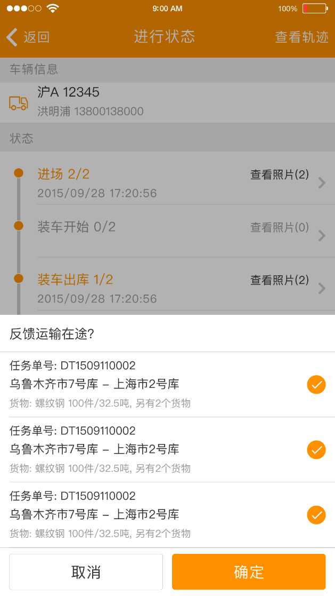

* 批量调度的任务，点击状态确认按钮，从页面底部弹出反馈状态确认页面。
* 反馈状态确认页面明细显示：页面名称（反馈+节点名称+问号）、任务单号、起运地（城市名称+仓库名称）-目的地（城市名称+仓库名称）、货物、选择按钮、取消按钮、确认按钮。
* 点击取消，则页面回到之前的任务物流状态页面。
* 选择需要批量反馈的任务，点击确定按钮，任务反馈成功，提示：成功反馈+节点名称，并自动跳转至刷新后的任务物流状态页面。没有选择需要反馈的任务就点击确定按钮，提示：您还没有选择需要反馈的任务呢
* 非批量调度的任务，点击状态确认按钮，弹出提示框：提示是否反馈+节点名称，点击取消按钮，则取消反馈，点击确认按钮，则反馈成功，提示：成功反馈+节点名称，并自动跳转至刷新后的任务物流状态页面。

### 3.3.4添加照片

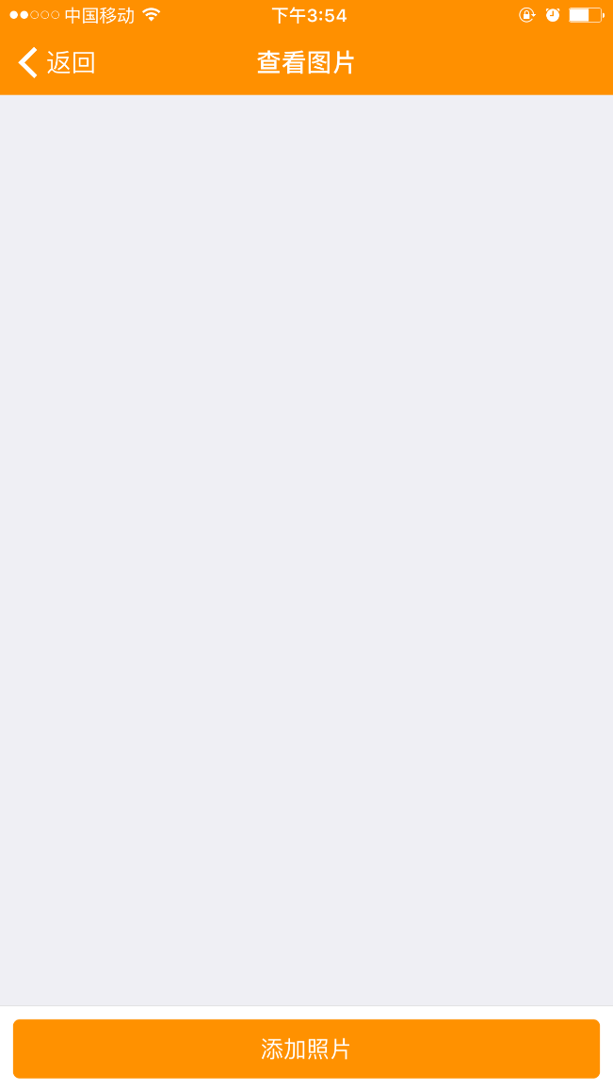

* 点击查看照片，如果查看照片数量为0，页面显示“您当前没有上传照片，快去添加吧”，点击页面下方的添加照片按钮，弹出弹框，显示“相机拍摄按钮、从相册中选择按钮、取消按钮”。
* 相机拍摄按钮：点击拍照，拍完照片点击确定，直接上传照片。
* 从相册中选择：点击进入相册，一次只能选择一张照片。选中后，直接上传照片。
* 未确认该状态节点时，不能为该节点添加照片。
* 选择照片后，进入下一页，添加照片页面。

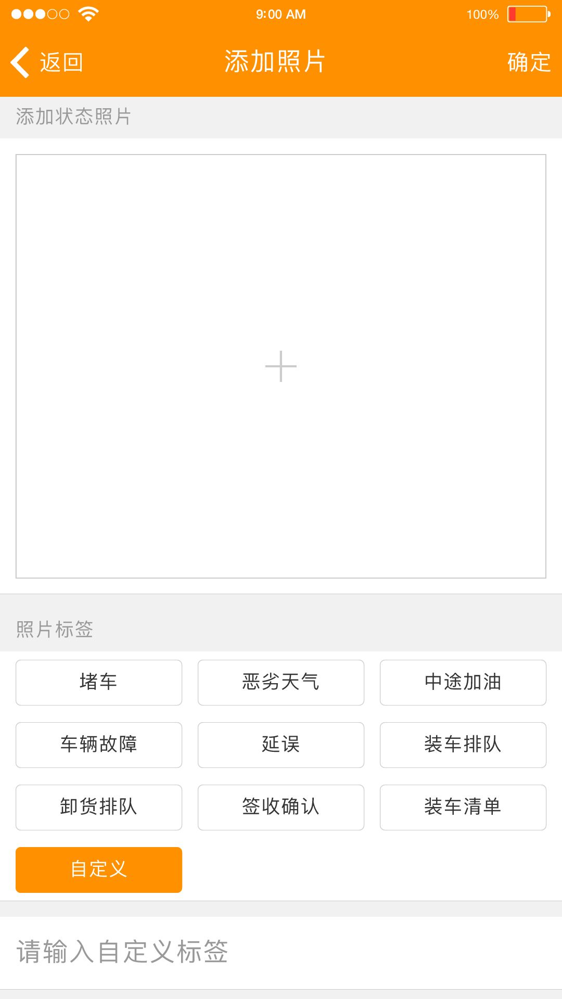

* 选择需要上传后的照片，进入该页面。
* 页面明细显示：标题栏名称（添加照片）、返回按钮、确定按钮、照片、照片标签、自定义标签按钮。
* 点击返回按钮，返回上一页。
* 照片标签：堵车、恶劣天气、中途加油、车辆故障、延误、装车排队、卸货排队、签收确认、装车清单。（单选，可双向选择）
* 自定义按钮：点击自定义按钮，自定义输入框才显示，可以输入。
* 自定义标签输入框沉底文字为：请输入自定义标签。最多可输入20个字符。
* 自定义标签和已有标签不可同时选择。
* 上传照片后点击确定按钮，弹出提示框：确定上传照片，取消按钮，确认按钮。上传成功提示：照片上传成功，跳转至物流状态并刷新页面。

### 3.3.5查看照片

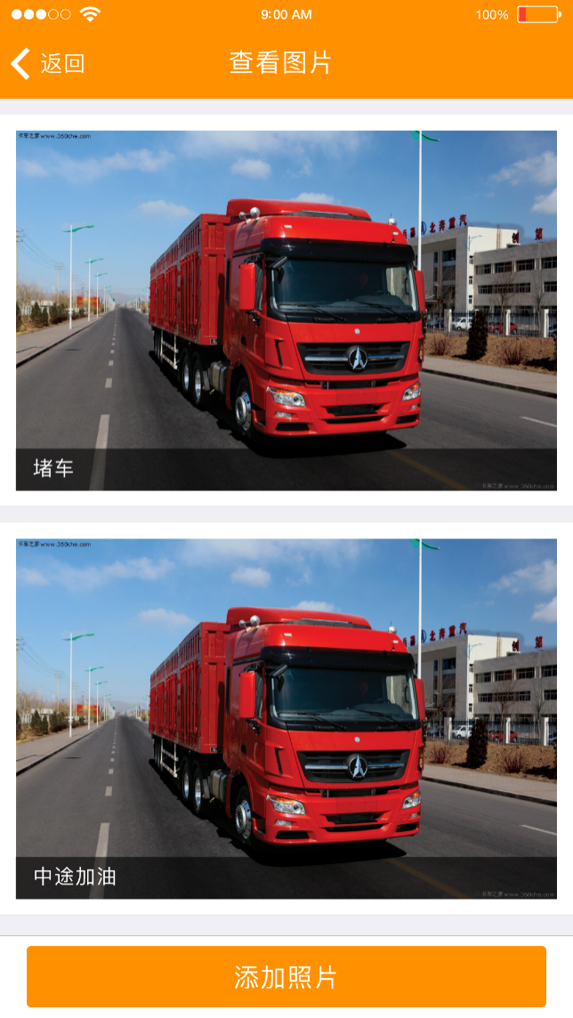

* 点击查看图片，如果查看照片数量不为0，则进入查看照片页面。
* 明细显示：标题栏名称（查看图片）、返回按钮、图片、删除图片按钮、标签、添加照片按钮。
* 图片、标签：图片显示为上下滑动查看，点击可放大预览，放大查看时可左右滑动切换该列表的照片，标签显示在图片上的浮层上面。
* 删除照片:点击删除照片，弹出提示框：您确定删除照片吗、取消按钮、确认按钮。
* 添加照片：点击添加照片按钮，会进入添加照片页面，为节点增添照片。

### 3.3.5完工返单

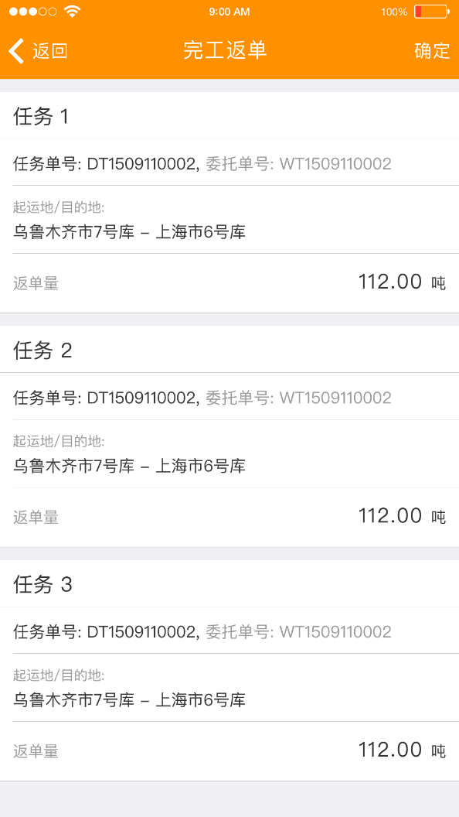

* 点击到货签收状态确认按钮，非批量调度任务直接跳转到完工返单页面，批量调度任务弹出任务选择页面，选择点击确认跳转至完工返单页面。
* 页面明细显示：标题栏名称（完工返单）、返回按钮、确定按钮、任务清单（任务序号、任务单号、起运地/目的地（显示城市+仓库）、返单量（默认该线路的货物总量）
* 可以对多个任务同时返单，也可以只对其中一个任务返单。只有返单页面的所有任务的返单量全部填写，才可点击确定按钮，提交返单。否则，点击确定，弹出提示：您还没有填写返单重量。如果返单量填写为0，点击确定按钮，则提示：返单重量不能为0。
* 输入的返单重量超过3位小数。提示语：返单重量填写不能超过三位小数哦。
* 完工返单，输入的返单重量字符不正确。提示语：返单重量只能填写数字哦。
* 点击确定按钮，是否提交返单、是按钮、否按钮。

### 3.3.6返单量、签收单、杂费发票

1. 返单量

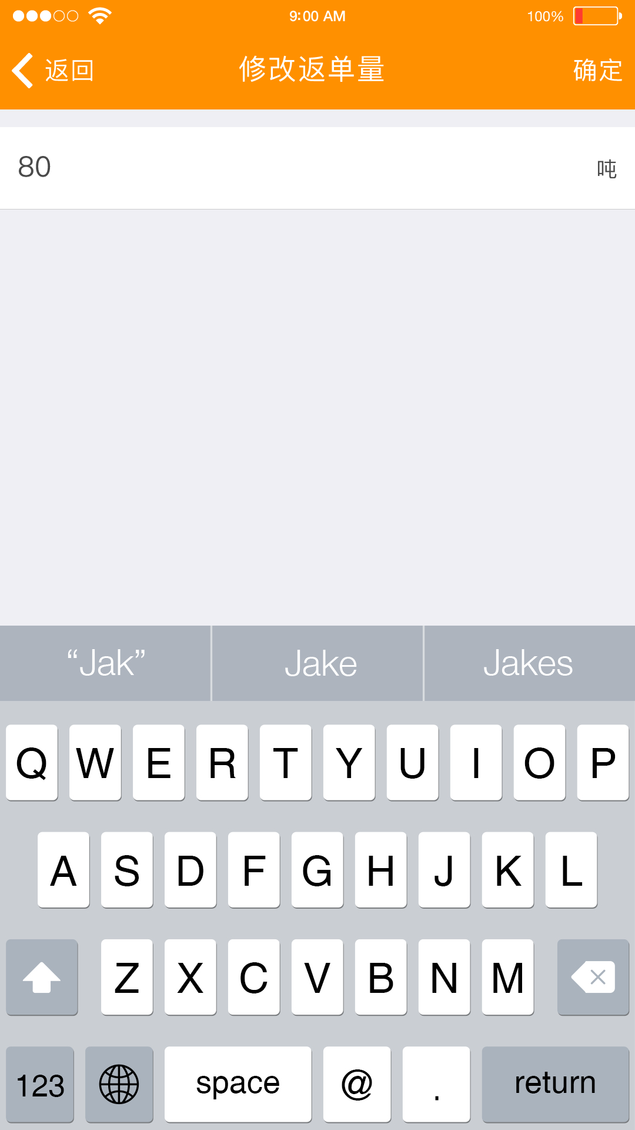

* 完工返单后，物流状态页面出现返单量，点击返单量，跳转至返单量修改页面，只能修改当前任务单的返单重量。
* 修改返单量后，点击确定按钮，页面跳转至物流状态页面并刷新。

（2）签收单

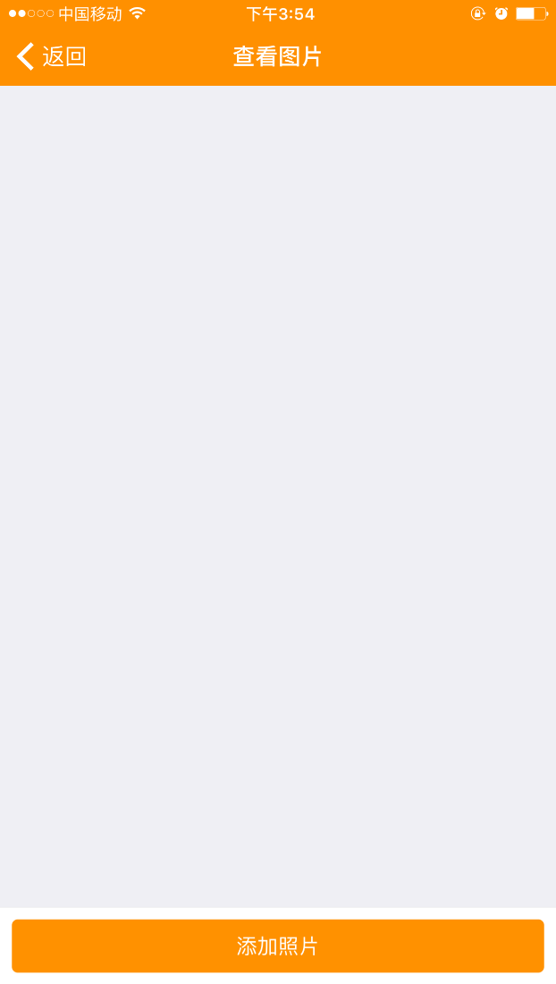

* 点击签收单按钮，进入签收单查看页面，如果数量为0，您当前没有上传签收单，快去添加吧！
* 点击页面下方的添加照片按钮，弹出弹框，显示“相机拍摄按钮、从相册中选择按钮、取消按钮”。
* 相机拍摄按钮：点击拍照，拍完照片点击确定，直接上传照片。进入下一页，编辑照片页面。
* 从相册中选择：点击进入相册，一次只能选择一张照片。选中后，直接上传照片。进入下一页，编辑照片页面。

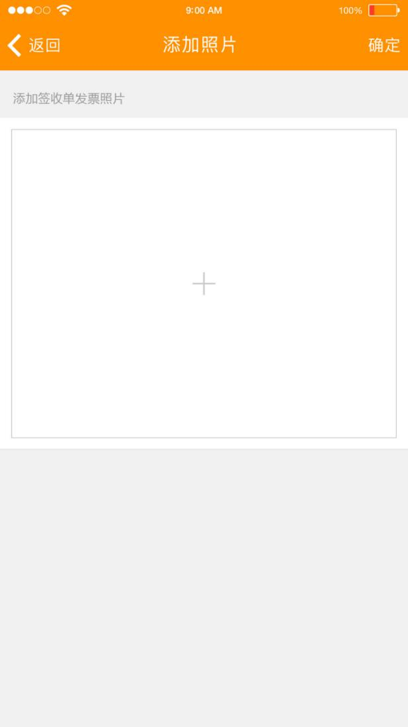

* 页面明细显示：标题栏名称（添加照片）、返回按钮、确定按钮、签收单照片。
* 点击返回按钮，返回上一页。
* 上传照片后点击确定按钮，返回上一页，并刷新页面。
* 点击确定按钮，则上传签收单成功，提示：签收单上传成功，页面自动跳转至物流状态页面并刷新。

（3）杂费发票



* 点击签收单按钮，进入签收单查看页面，如果数量为0，您当前没有上传杂费发票，快去添加吧！（箭头指向下方的添加按钮），
* 点击页面下方的添加照片按钮，弹出弹框，显示“相机拍摄按钮、从相册中选择按钮、取消按钮”。
* 相机拍摄按钮：点击拍照，拍完照片点击确定，直接上传照片。进入下一页，编辑照片页面。
* 从相册中选择：点击进入相册，一次只能选择一张照片。选中后，直接上传照片。进入下一页，编辑照片页面。

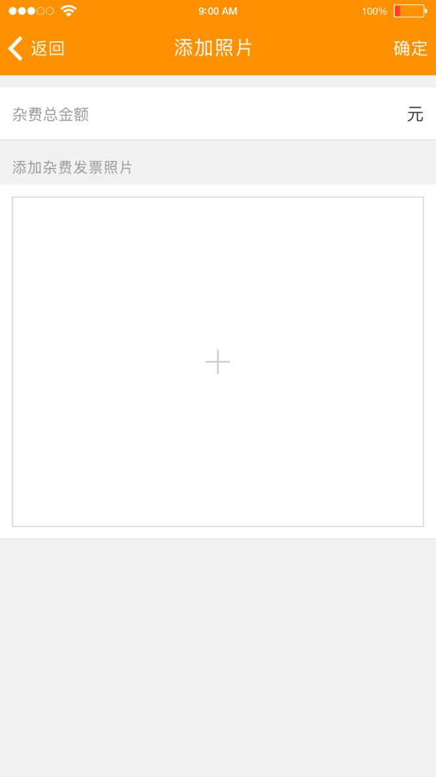

* 页面明细显示：标题栏名称（添加照片）、返回按钮、确定按钮、杂费总金额输入框、杂费发票照片。
* 点击返回按钮，返回上一页。
* 点击杂费总金额输入框，输入杂费金额，单位：元，显示到小数点后两位。
* 输入杂费总金额并上传照片后点击确定按钮，返回上一页，并刷新页面。
* 如果未填写杂费总金额点击确定，则弹出提示您还没有填写杂费总金额呢。
* 杂费金额，输入的杂费总金额超过2位小数。提示语：杂费总金额填写不能超过两位小数哦。
* 完工返单，输入的杂费总金额字符不正确。提示语：杂费总金额只能填写数字哦。
* 点击确定按钮，则上传签收单成功，提示：签收单上传成功，页面自动跳转至物流状态页面并刷新。

### 3.3.6查看签收单、杂费发票

（１）查看签收单

* 点击查看图片，如果查看照片数量不为0，则进入查看照片页面。
* 明细显示：标题栏名称（查看图片）、返回按钮、图片、删除图片按钮、标签、添加照片按钮。
* 返回按钮：点击返回上一页。
* 图片、标签：图片显示为上下滑动查看，点击可放大预览，放大查看时可左右滑动切换该列表的照片，标签显示在图片上的浮层上面。
* 删除照片:点击删除照片，弹出提示框：您确定删除照片吗、取消按钮、确认按钮。
* 添加照片：点击添加照片按钮，会进入添加照片页面。

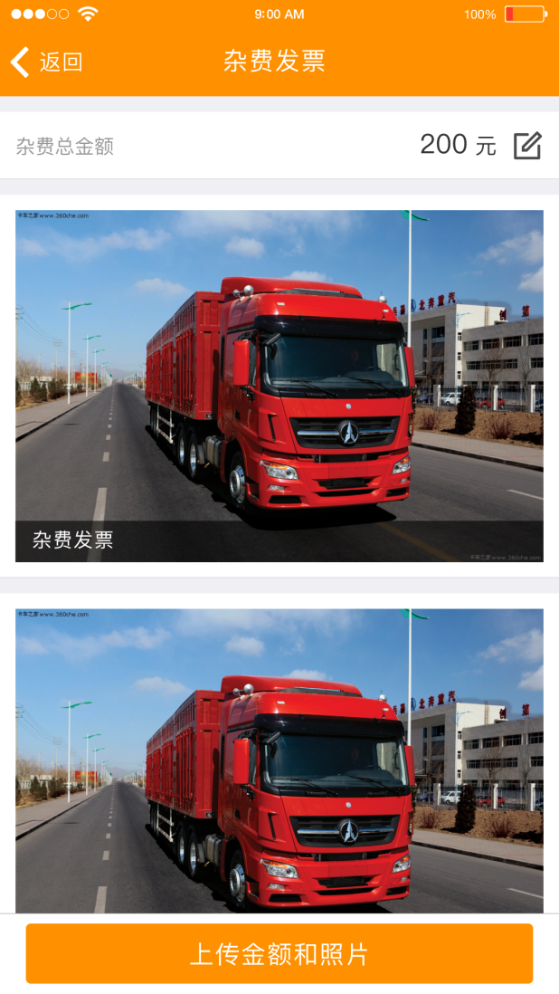

* 点击杂费发票按钮，如果杂费发票数量不为0，进入杂费发票查看页面。
* 页面明细显示：页面名称（杂费发票）、返回按钮、杂费总金额显示（Update）、照片、删除图片按钮、上传金额和照片按钮。
* 返回按钮：点击返回上一页。
* 删除照片:点击删除照片，弹出提示框：您确定删除照片吗、取消按钮、确认按钮。
* 点击上传金额和照片按钮，进入杂费发票——添加照片页面，再次上传杂费发票，杂费金额输入框默认上次填写的金额。
* 杂费发票图片全部删除后，杂费总金额会被删除。

## 3.4已完成任务

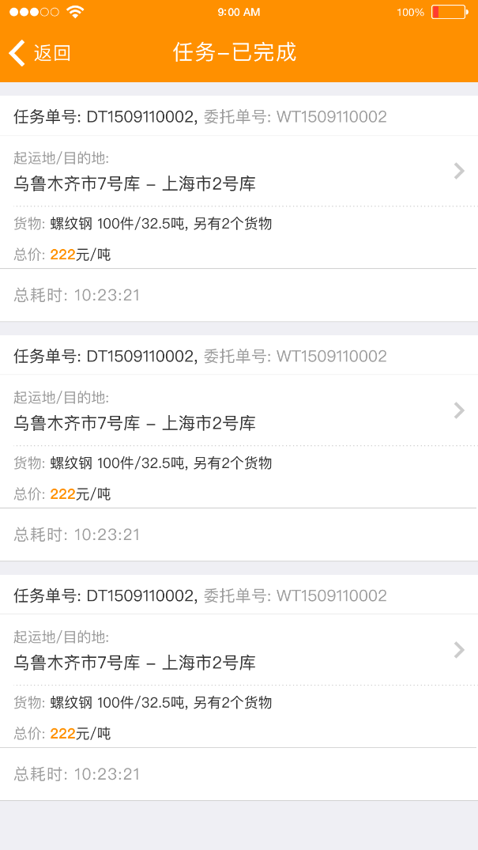

* 明细显示：任务单号、委托单号、起运地/目的地、货物、总价（删除）、总耗时、页面跳转按钮。
* 排序方式：按完成时间倒序排列。
* 起运地/目的地：显示城市+仓库名称。
* 货物明细：名、件数、重量、另有X个货物(X表示该任务货物总数量-1），其中品名、件数、重量取第一个货物的品名、件数、重量。
* 总价：单位是（元/吨），显示到小数点后两位。
* 总耗时：显示格式为 dd:hh:mm，从启动任务开始计算到到货签收节点确认。
* 页面跳转按钮：点击进入已完成任务的详情页。

### 3.4.1已完成任务详情页

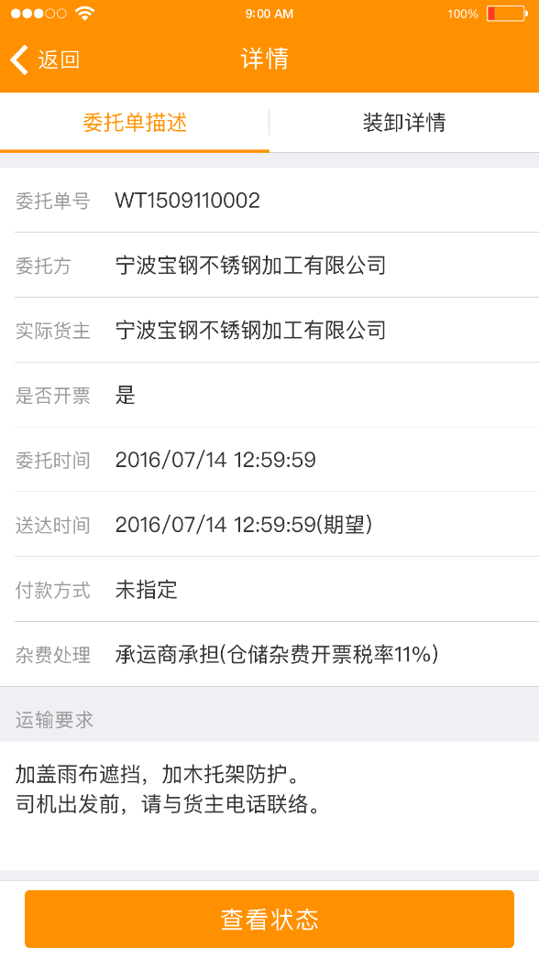 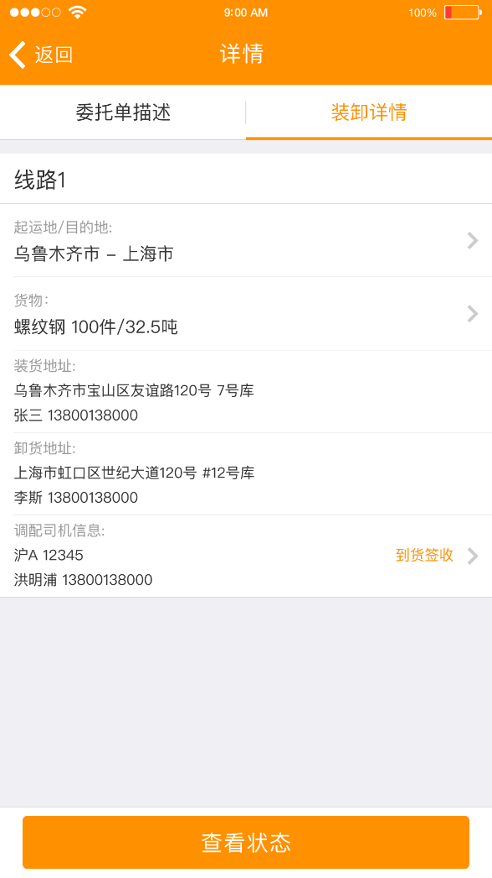

* 点击已完成任务列表页—页面跳转按钮，进入已完成任务详情页，详情页分为委托单描述和装卸详情，页面默认优先展示装卸详情，页面明细显示：页面名称（详情）、返回按钮（返回上一页）、委托单描述和装卸详情切换按钮。
* 委托单描述明细显示：委托单号、委托方、实际货主、是否开票、委托时间、送达时间、付款方式、杂费处理、运输要求、查看状态按钮。
* 装卸详情明细显示：线路名称、地运抵/目的地（只显示城市名称）、货物（品名、件数、重量、另有X个货物(X表示该线路货物总数量-1））、装货地址、装货联系人姓名和电话、卸货地址、卸货联系人姓名和电话、调配司机信息（车牌号、司机姓名和电话）、物流状态(可以点击查看修改)、查看状态按钮、另外在起运地/目的地、货物详情、调配司机信息处分别有跳转按钮。
* 点击查看状态按钮，进入物流状态页面，可进行修改。

# 4基础功能



* 基础功能修改密码、系统设置、关于我们、意见反馈、客服电话。

## 4.1系统公告

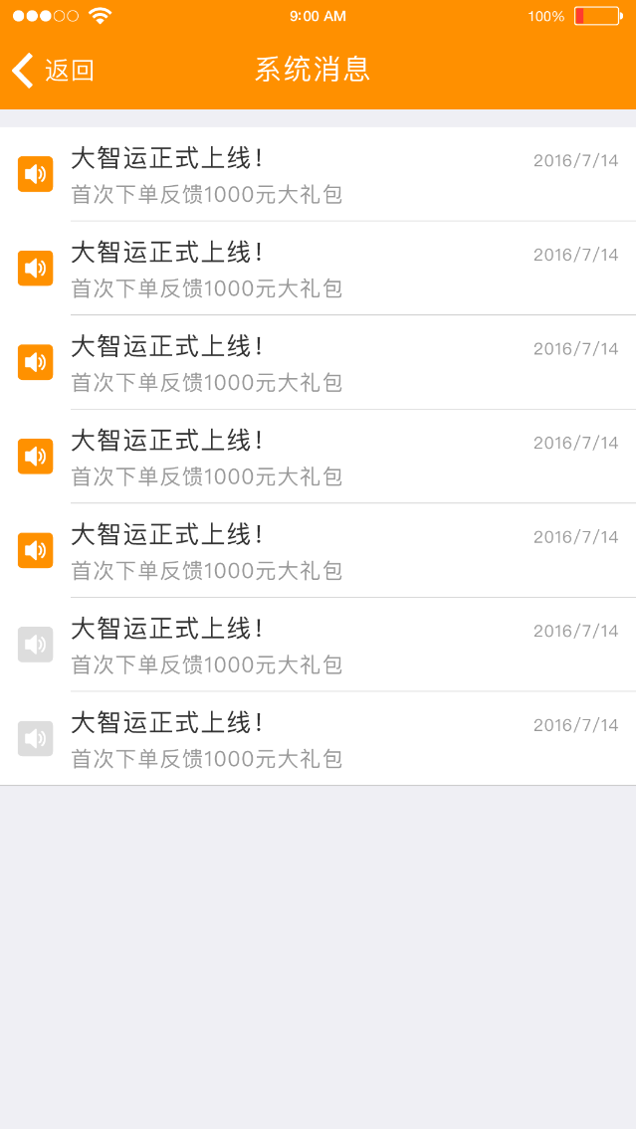

* 点击系统公告，进入系统公告页面。
* 明细显示：页面名称（系统消息）、返回按钮、消息列表（图标、标题、摘要、时间）
* 点击每条消息，进入消息详情页。

### 4.1.1消息详情页

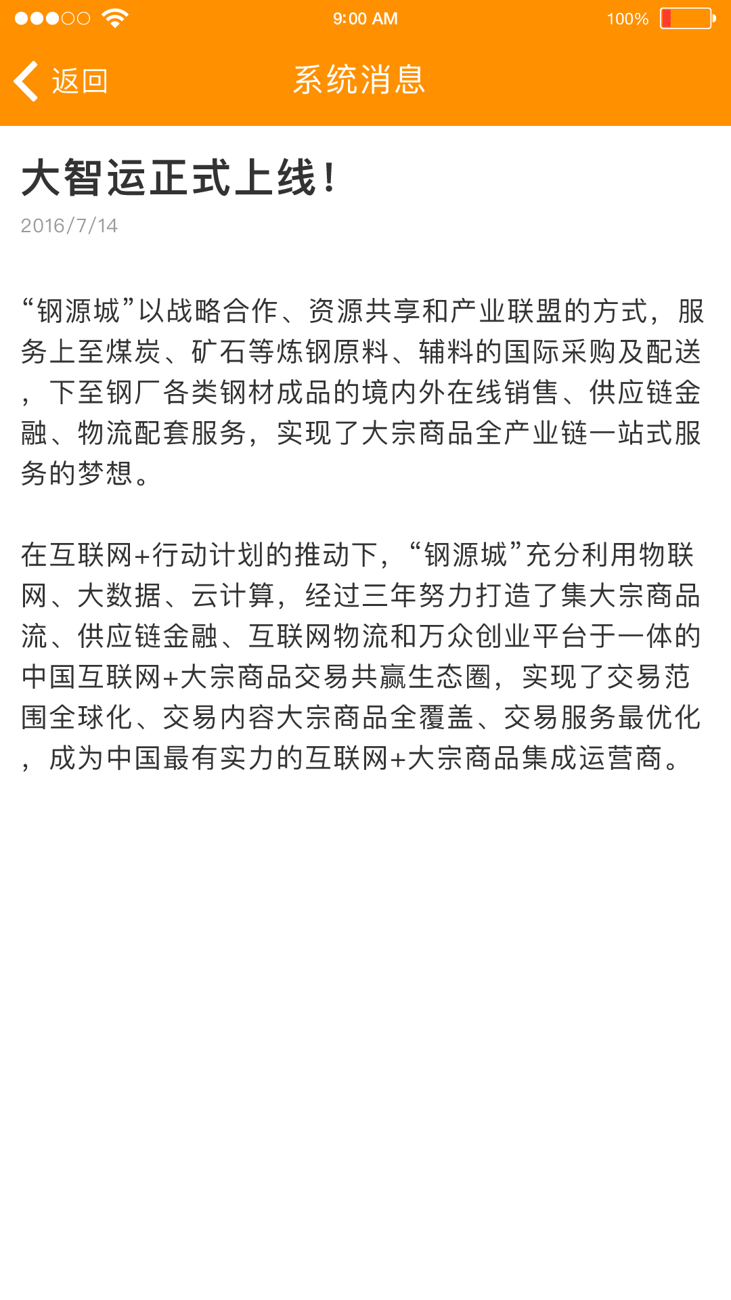

* 点击消息列表信息，进入系统消息详情页。
* 页面显示：页面名称（系统消息）、返回按钮、消息内容（标题、时间、文本内容）。

## 4.2修改密码

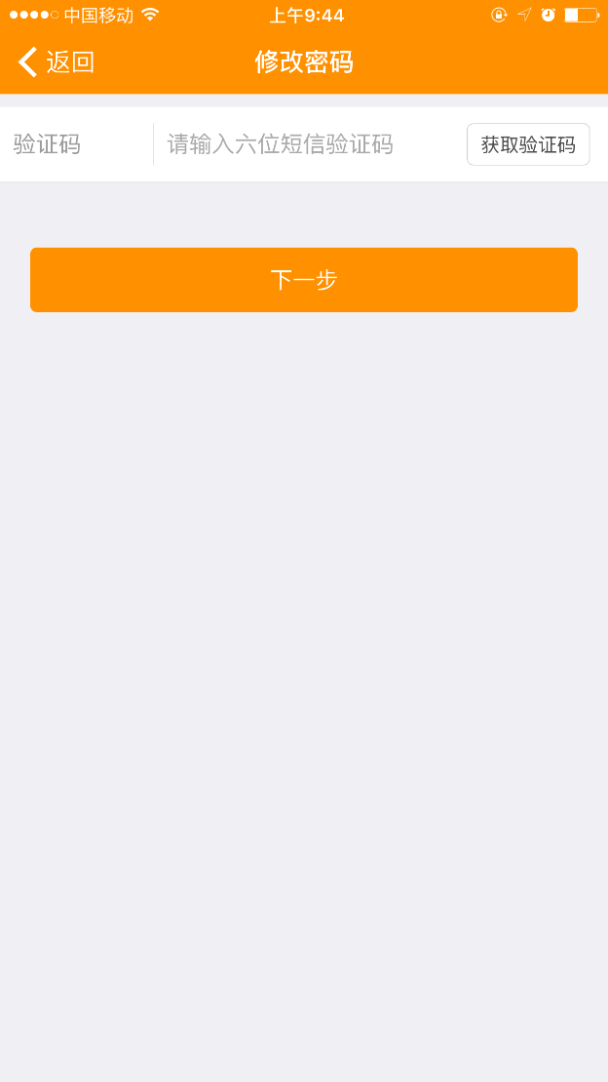

* 点击修改密码，进入修改密码页面。
* 页面明细显示：页面名称（修改密码）、返回按钮、验证码输入框、获取验证码按钮、下一步按钮。
* 未输入验证码，点击下一步，提示：您还没有输入验证码呢。
* 点击获取验证码，将获得的验证码输入验证码输入框、点击下一步按钮，进入下一页。验证码输入错误提示：您输入的验证码不正确。

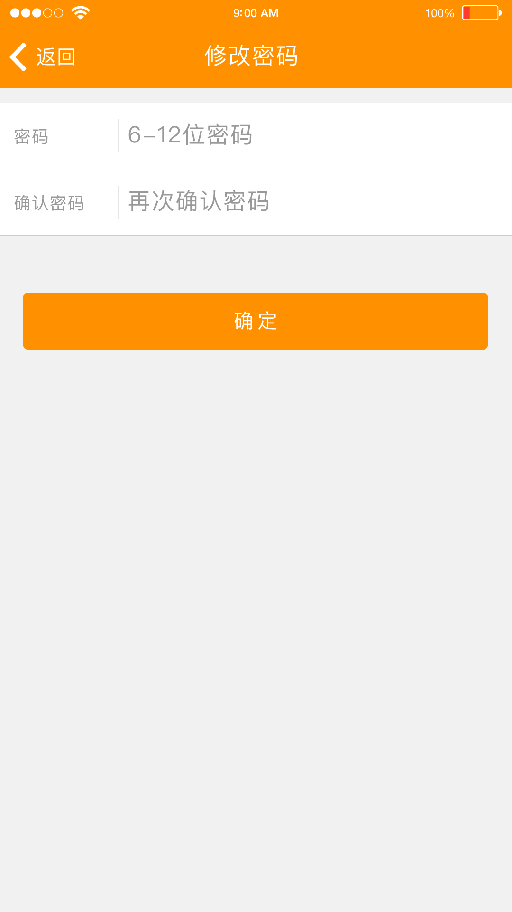

* 页面明细显示：页面名称（修改密码）、返回按钮、密码输入框（沉底文字:6-12位密码）、确认密码（沉底文字：再次确认密码）。
* 输入密码：输入密码少于6位，大于16位，弹出提示语：您输入的密码位数不正确，请重新输入。确认密码：输入的密码和第一次的不一样，弹出提示：您输入的密码前后不一致。
* 点击确认，密码修改成功，弹出提示：您已成功修改密码，页面跳转到我的页面。

## 4.3系统设置

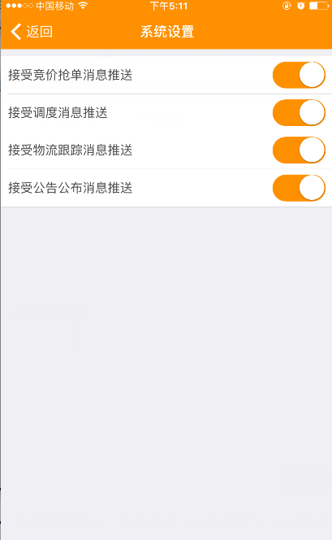

* 点击系统设置，进入系统设置页面。
* 页面明细显示：页面名称（系统设置）、返回按钮、接受抢单消息推送按钮、接受调度消息推送按钮、接受物流跟踪消息推送按钮、接受公告公布消息推送按钮。

## 4.4关于我们

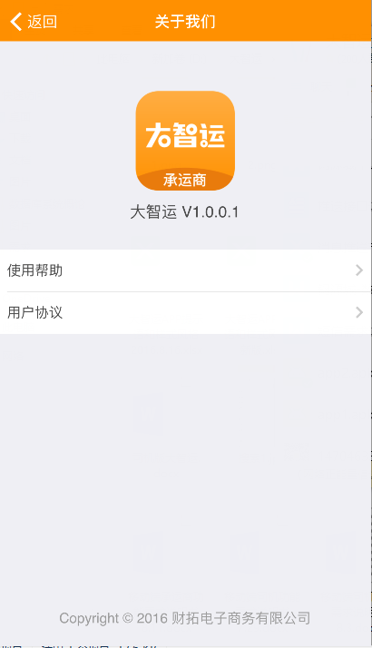

* 点击关于我们，进入关于我们主页面。
* 页面明细显示：大智运icon、使用帮助、用户协议、三个页面跳转符号。
* 点击使用帮助，进入使用帮助主页面。
* 点击用户协议，进入用户协议主页面。

### 4.10.1用户协议

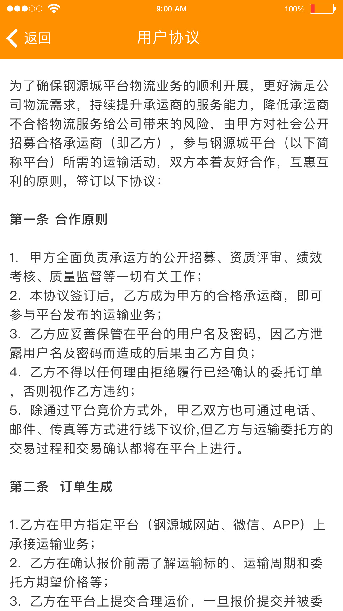

* 点击用户协议，进入用户协议页面。
* 页面明细显示：页面名称（用户协议）、返回按钮、用户协议内容。

## 4.11意见反馈

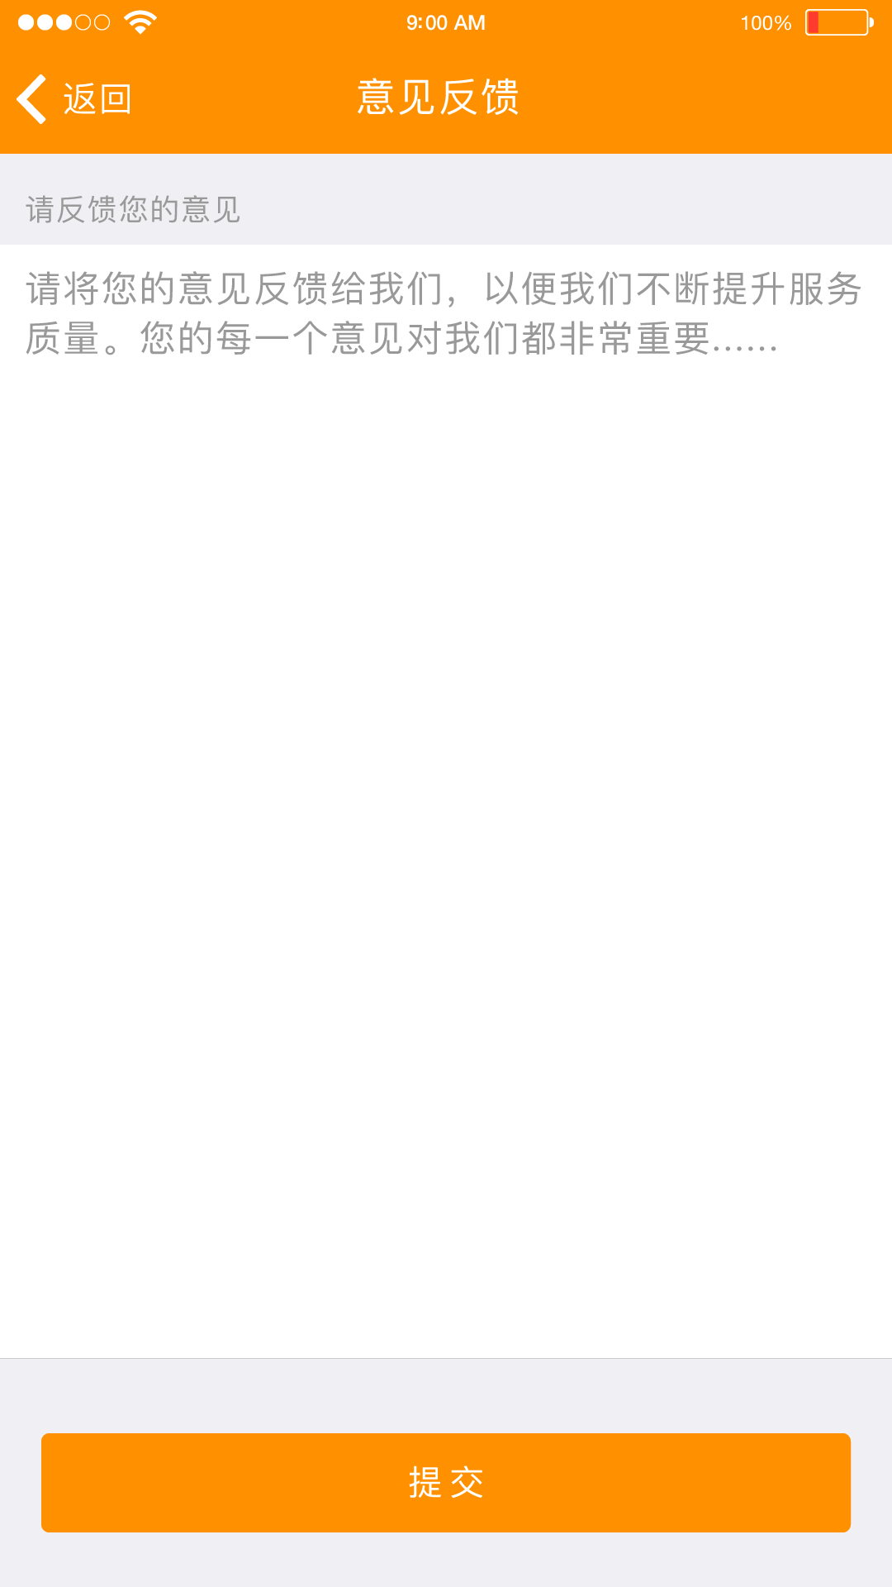

* 点击意见反馈，进入意见反馈页面。
* 页面明细显示：页面名称（意见反馈）、返回按钮、提示语（请反馈您的意见）、文字输入框（沉底文字：请将您的意见反馈给我们，以便我们不断提升服务质量。您的每一个意见对我们都非常重要......）、提交按钮。
* 点击返回按钮，返回上一页（“我的”页面）。
* 点击文本输入框，输入文字，点击提交成功，弹出提示：谢谢您提出的宝贵意见，页面并自动跳转到“我的”页面。
* 如果没有输入文字，点击提交，弹出提示语：您还没有输入内容呢！

## 4.6客服电话

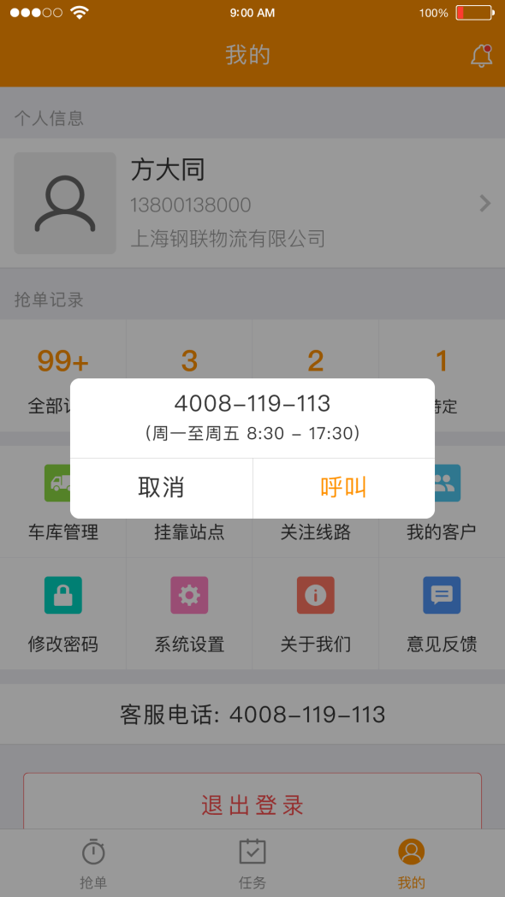

* 点击客服电话，当前页面置灰，并弹出提示框。
* 提示框明细显示：工作时间（周一至周五 8：30-17：30）、取消按钮、呼叫按钮。
* 点击取消按钮，页面回到“我的”页面。
* 点击呼叫，则拨打电话。